Italiano III
“In un condominio”
Nome dello studente__________________
Rispondete alle domande guardando attentamente la figura:
- Quali stanze vedete nella figura?
- Come si capisce che siamo in un condominio?
- Quali altre stanze possiamo avere in casa?
- In quale momento della giornata siamo?
- Perche’? Da che cosa lo capite?
- Il signore in altoa sinistra sembra arrabbiato. Perche’?
- Che cosa sta facendo la moglie?
- Elenca almeno 5 cose che vedi in questa stanza.
- Cosa stanno facendo le persone nell’appartamento in alto a destra?
- Da cosa si capisce che questa e’ una stanza di una persona giovane?
- Che cosa stanno facendo i due ragazzi sul divao a sinistra?
- E il ragazzo al centro della stanza?
- Che cosa stanno facendo la ragazza a destra?
- Quali sono le cose in questa stanza che hai tu nella tua stanza?
- Che cos’altro hai nella tua stanza che qui non c’e’?
- Che cosa sta facendo la ragazza in basso a sinistra?
- Che cos’ha in mano?
- Che cosa indossa?
- Che cosa vedete in questo bagno?
- Che cosa fate di solito in bagno la mattina?
- Guardate il soggiorno in basso al centro. Quali mobili ci sono?
- Quante persone ci sono nella scena?
- Che cosa sta facendo il padre?
- Che cos’ha in mano la madre?
- In italia c’e’ una televisione pubblica e molte private. Come si chiamo la pubblica? Ne conoscete altre?
- Guardate mai la televisione italiana? Se si, qual e’ il tuo programma preferito e perche’?
- Che cosa sta facendo l’uomo in basso a destra?
- Che cosa sta preparando per il dopo cena?

Dialoghi. Write your own original dialogue. Work with a partner on one of the following situations (at least 20 lines).
- Il marito e la moglie in alto a sinistra sono arrabbiati perche’ non riescono a dormire. Che cosa dicono?
- I due ragazzi alla festa si stanno appena conoscnedo.
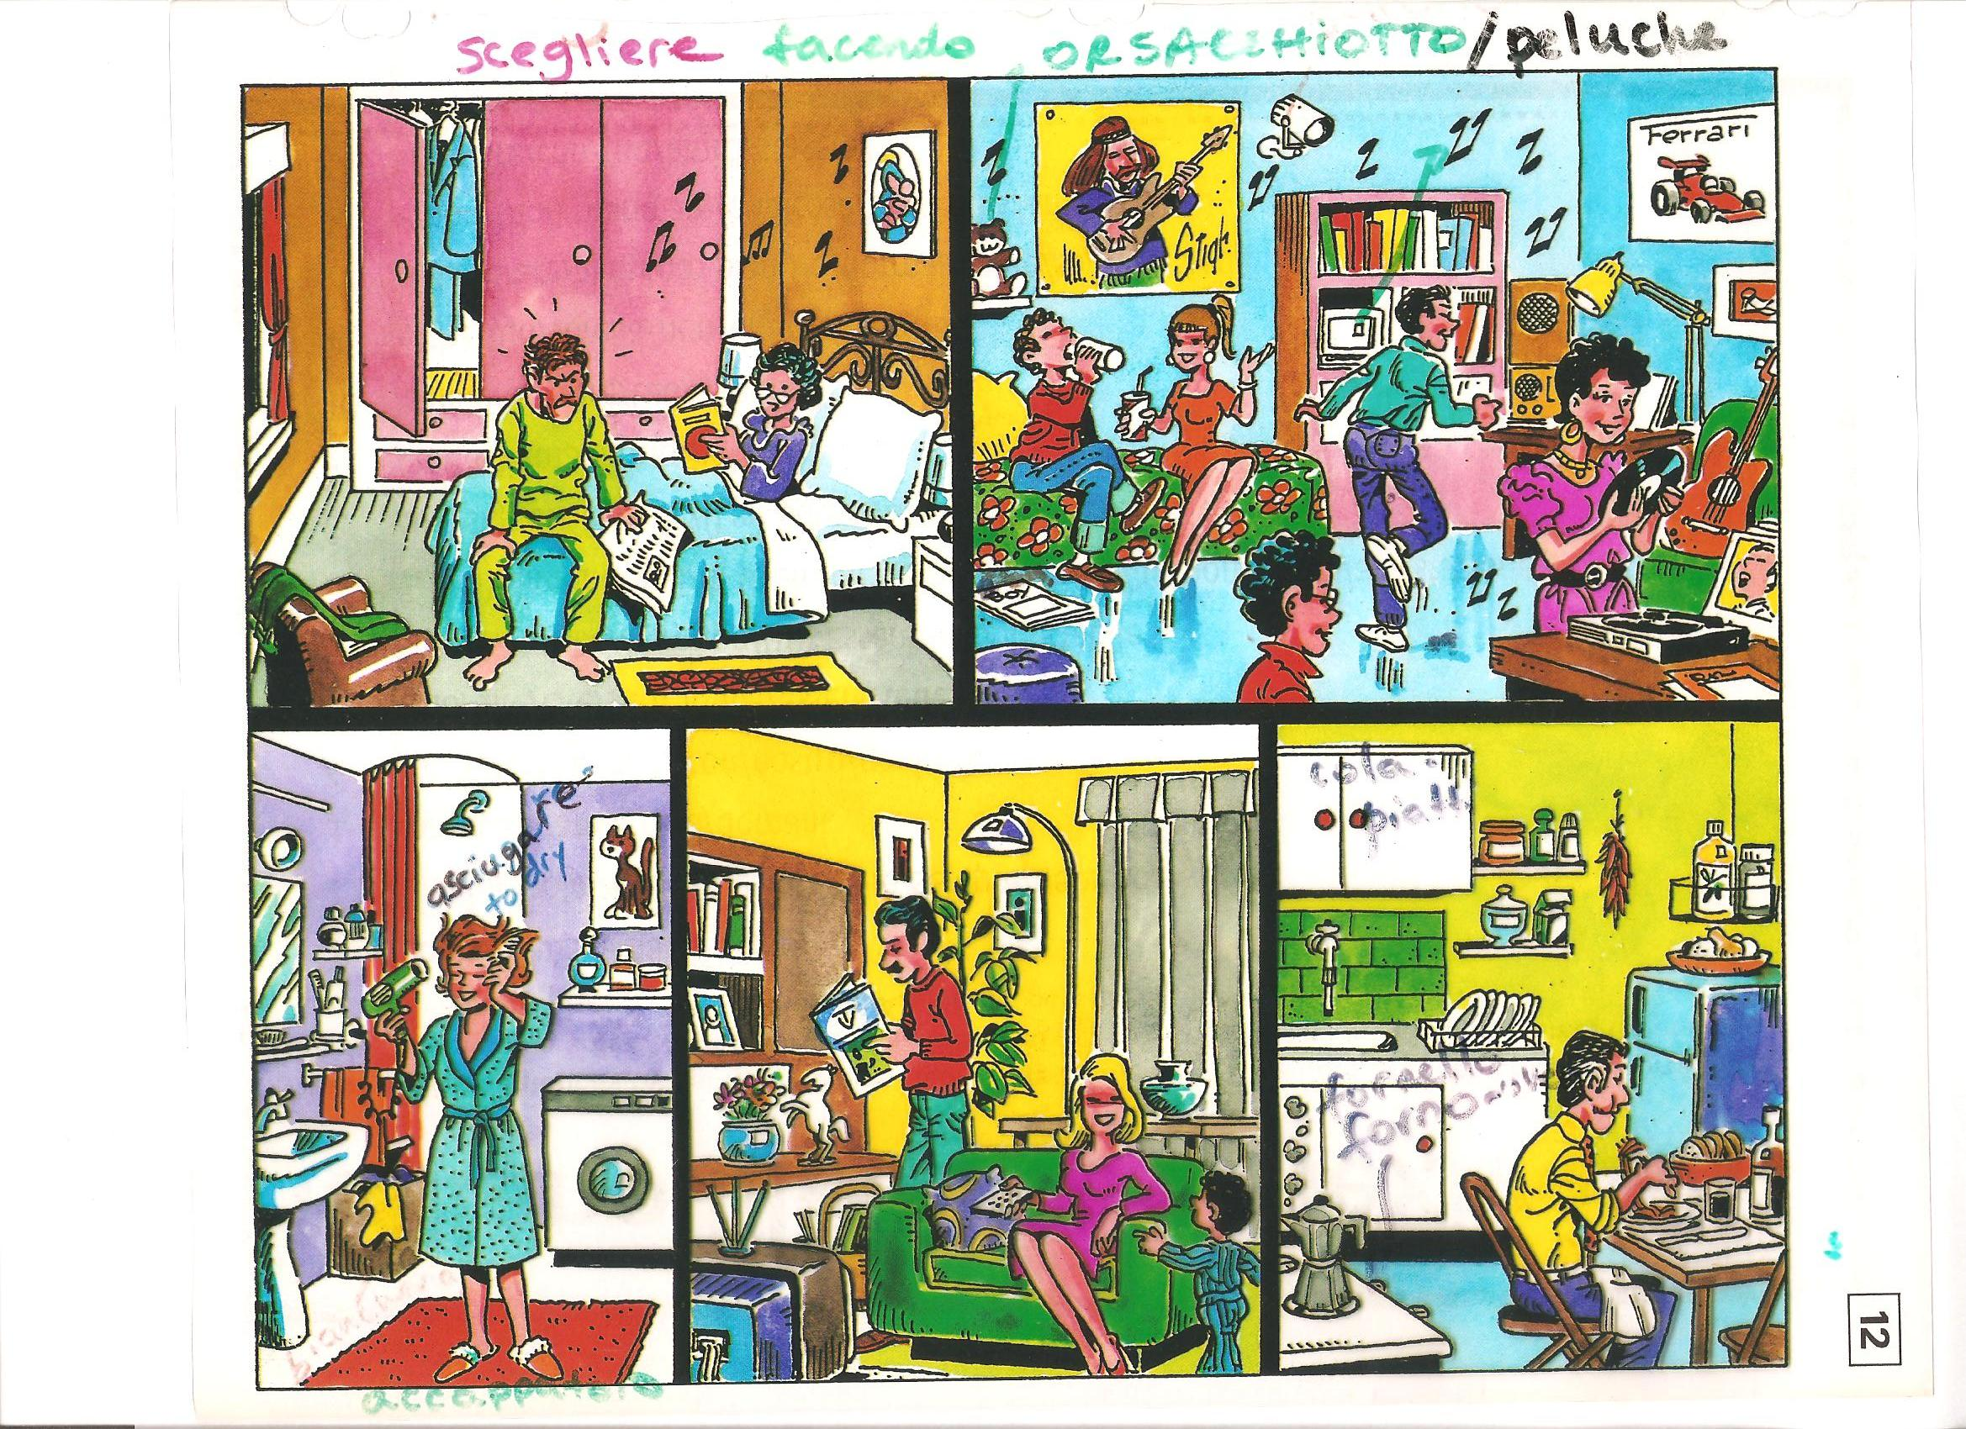
- La moglie e il marito nel soggiorno stanno decidendo che cosa vedere in TV.

